LA TECHNOLOGIE - CENTRE DE CONTACT
1- INTEGRATION INFORMATIQUE
Notre plateforme est la solution de centre de contact omnicanal la plus complète disponible à ce jour. Intégrant une panoplie d’applications, elle vous offre un choix de possibilités sans précédent.
La partie conversationnelle, pour la gestion de la voix permet de piloter à partir d’un simple navigateur.
- Systèmes ACD multimédia et intégré à l’intelligence Artificiel afin de permet une meilleure distribution des appels et gestion des files d’attente et compétence maximisant ainsi les SLA ;
- Un IVR transactionnel (interaction avec des bases de donnes, Webservice et Intelligence Artificielle).
- Un système d’enregistrement automatique, de supervision et de statistique. Des tableaux de bord unifiés pour tous les canaux, synchrones et asynchrones pour accompagner les managers dans la meilleure gestion possible des équipes. Une série d’indicateurs de performance clés sont proposés afin de constituer un tableau de bord sur mesure pour chaque utilisateur. Ces indicateurs reprennent les données en temps réels pour les canaux qui sont pris en compte par le profil de l’utilisateur
- Un dialer puissant qui Grace à sa fonction « prédictive », il optimise le temps des agents et permet de gagner jusqu’à 70% de temps de productivités supplémentaires
- Campagne de prise de rendez-vous, agent mobile ou commerciaux Terrain
- 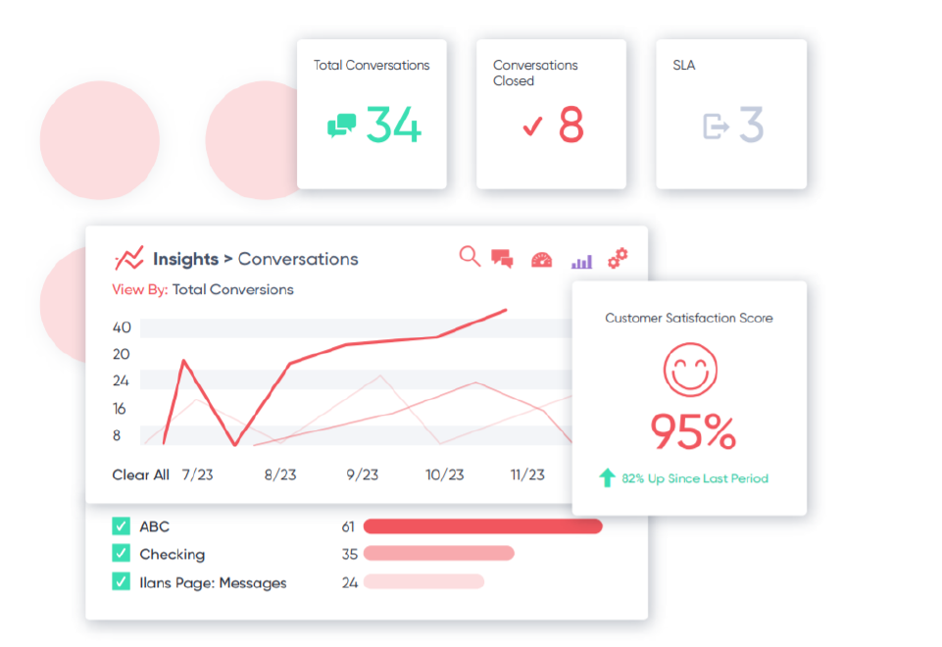

CRM omnicanale est conçue pour rester en contact avec le client à tout moment, sur n'importe quel canal, là où il se trouve dans son parcours client.
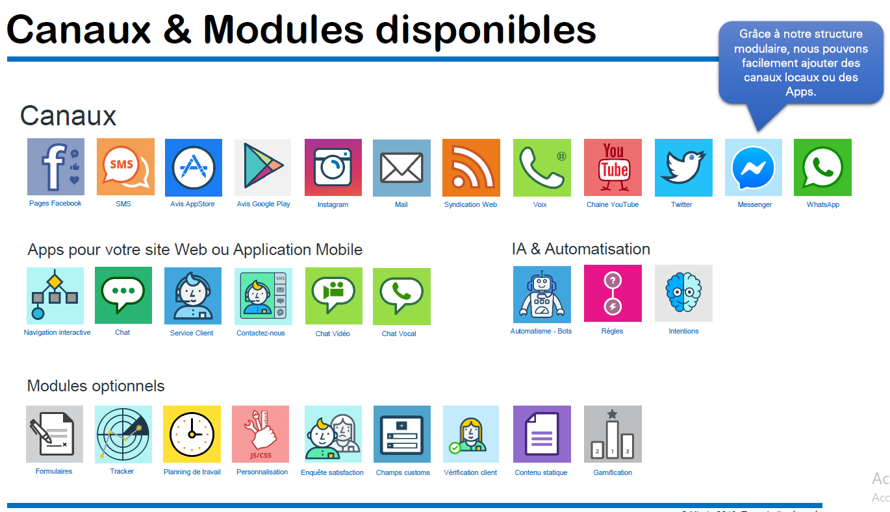

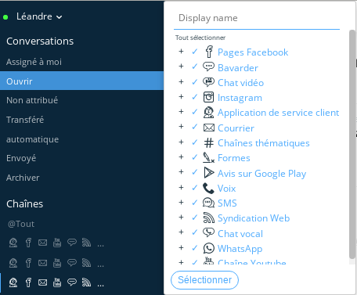

Notre solution est une plateforme ouverte doté d’un nombre étendu de méthode d’interfaçage vers vos applications qu’elles soient standard ou développées sur mesure.

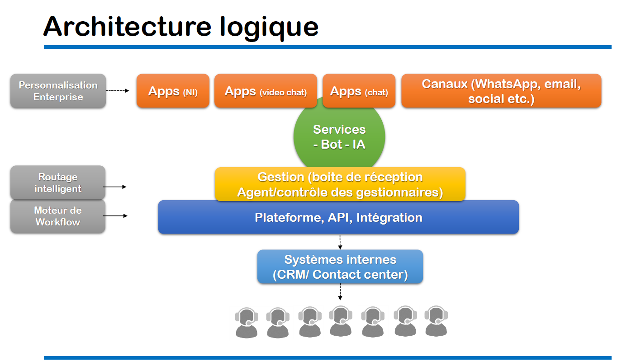

Sécurité

L'API REST est desservie via HTTPS pour garantir la confidentialité des données, le protocole HTTP non chiffré n'est pas pris en charge. De plus, toutes les demandes doivent obligatoirement transmettre un jeton d'accès pour l'authentification.

